23 июля 2019
ПРЕСС-РЕЛИЗ

МИРОВАЯ ПРЕМЬЕРА ФИЛЬМА «РАДИОАКТИВНО» СОСТОИТСЯ НА ТОРЖЕСТВЕННОЙ ЦЕРЕМОНИИ ЗАКРЫТИЯ МЕЖДУНАРОДНОГО КИНОФЕСТИВАЛЯ TIFF В ТОРОНТО

Биографический фильм Маржан Сатрапи о знаменитой ученой Марии Кюри (в главных ролях Розамунд Пайк и Сэм Райли) закроет международный кинофестиваль в Торонто в 2019 году

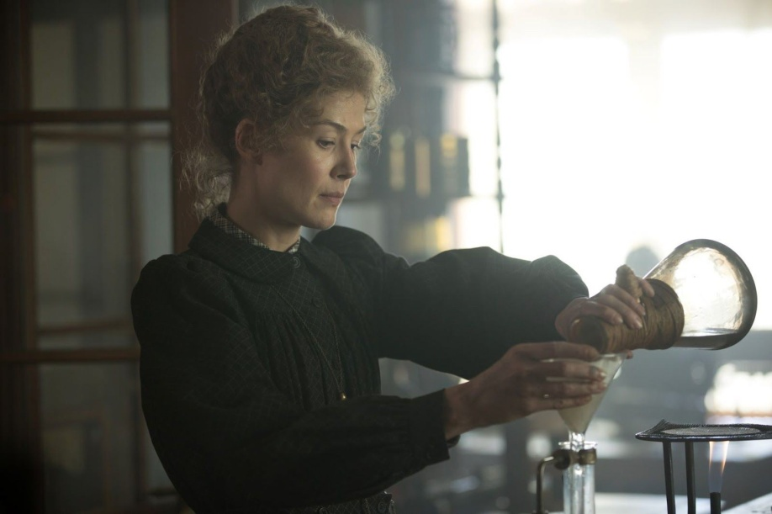
Фото предоставлено с разрешения TIFF

ТОРОНТО – сегодня соруководители TIFF Камерон Бейли и Джоана Висенте объявили, что «Радиоактивно», биографический фильм о Марии и Пьере Кюри режиссера номинированного на Оскар Маржаны Сатрапи («Персеполис»), закроет 44-ый международный кинофестиваль в Торонто. Мировая премьера фильма состоится 14 сентября в Roy Thomson Hall.
Эта правдивая история эпических масштабов рассказывает о любви, страсти и научных прорывах, которые окружали необыкновенную жизнь Марии Кюри, и ее бессмертном наследии, которое сформировало некоторые из определяющих моментов 20-го века. Роль Марии Кюри, двукратного
лауреата Нобелевской премии, исполнит Розамунд Пайк, показав страстный роман учёной и её новаторские открытия с коллегой – ученым Пьером Кюри, которого сыграет Сэм Райли.

После встречи в Париже в конце 19 – го века, Мария и Пьер женятся, растят двух дочерей, и изменяют мир науки навсегда с открытием ими полония и радия. Открытия пары привели к тому, что они оба получают Нобелевскую премию в 1903 году. Мария была первой женщиной когда-либо получившей почетную награду.

"Мария Кюри была революционером и как ученым, и как женщиной в науке”, – сообщил Бейли, сопредседатель и художественный руководитель TIFF. "Ее история заслуживает яркого современного повествования, которое представляется фильмом «Радиоактивно».

Исключительное видение режиссера Маржаны Сатрапи всегда удивляет. В этом фильме она помогает всегда выдающейся Розамунде Пайк раскрыться в одной из её самых сильных ролей в которой она передаёт гениальность и огонь выдающегося ума”.

“Мне нравится, что мы закрываем фестиваль историей под руководством женщины и историей о сильной женщине на переднем плане”, – сообщает Висенте, соруководитель и исполнительный директор TIFF. "Розамунд Пайк дает незабываемое представление о легендарной ученой. Ее тонкое исполнение иллюстрирует борьбу, которую пережила Кюри и которая в конечном итоге привела к тому, что она бросила вызов всем неравенствам. Роль требовала большой отдачи, и Пайк ее предоставила”.

"Это будет третья моя работа, которую я покажу здесь, в Торонто. Считаю, что третий раз – счастливый ", – сообщила Сатрапи. "Этот фильм – праздник мадам Кюри, необыкновенной женщины – и его послание не может быть более своевременным. Быть приглашенным на торжественную церемонию закрытия – это одновременно большая честь и прекрасный способ представить наш фильм миру”.

Фильм основан на графическом романе Лорен Реднисс «Radioactive: Marie & Pierre Curie, A Tale of Love and Fallout». Вспомогательный актерский состав включает Аню Тейлор – Джой в роли дочери Кюри и Анейрина Барнарда в роли Поля Ланжевена, любовника Марии позже в её жизни.

Продюсером фильма «Радиоактивно» выступил Пол Уэбстер, кинокомпания Shoebox Films («Искупление», «Порок на экспорт»), в сотрудничестве с Тимом Беваном и Эриком Феллнером,

сопредседателями получившей награду BAFTA кинокомпании Working Title Films («Фантом», «Вселенная Стивена Хокинга», «Гонка»). STUDIOCANAL и Amazon Studios совместно финансировали художественный фильм, который был снят на улицах Будапешта.

44 – й международный кинофестиваль в Торонто проходит с 5 по 15 сентября 2019 года.

Стоимость билетов на фестиваль начинается от 110 долларов. Приобретайте билеты онлайн на tiff.net/tickets, по телефону (416 – 599 – 2033 или 1 – 888 – 258 – 8433), или лично в TIFF Bell Lightbox до 11 августа, пока они есть в наличии.

Предпочтительна оплата по карте VISA.

Мы в соц. сетях:
@TIFF_NET
#TIFF19
Facebook.com/TIFF

О TIFF
TIFF – это благотворительная культурная организация, миссия которой состоит в том, чтобы изменить то, как люди видят мир через кинематограф. Являясь международным лидером в области кинокультуры, среди своих проектов TIFF имеет ежегодный международный кинофестиваль в Торонто, проходящий в сентябре, TIFF Bell Lightbox, в котором представлены пять кинотеатров, крупные выставки и учебные и развлекательные объекты и инновационную программу распространения Film Circuit. Организация производит ежегодный экономический эффект в размере 189 млн. канадских долларов. TIFF Bell Lightbox щедро поддерживается спонсорами, среди которых спонсор – основатель Bell, провинция Онтарио, правительство Канады, город Торонто, семья Рейтман (Иван Рейтман, Аги Мандель и Сьюзан Майклс), The Daniels Corporation и РБК. Для получения дополнительной информации посетите сайт компании tiff.net.

TIFF щедро поддерживается главным спонсором Bell, основными спонсорами в лице РБК, L'Oréal Paris и Visa, а также главными сторонниками в лице правительства Онтарио, Telefilm Canada и города
Торонто.

Гала – программа стала возможной благодаря щедрому спонсорству Fairmont.

Этот фильм имеет шансы на премию Grolsch People's Choice Award.

-30-

За дополнительной информацией обращайтесь в отдел связи по телефону 416 – 934 – 3200 или по электронной почте proffice@tiff.net. Для просмотра изображений посетите сайт tiff.net/press.
Стратегия перевода

В процессе перевода мы столкнулись со следующими трудностями:

- Сложные синтаксические и лексико-грамматические конструкции
- Имена собственные:
а) имена и фамилии людей (Marjane Satrapi, Marie Curie, Rosamund Pike и др.)
б) названия организаций и мест (TIFF, TIFF Bell Lightbox, Shoebox Films и др.)
в) оригинальные названия фильмов, книги (Radioactive, Persepolis, Radioactive: Marie & Pierre Curie, A Tale of Love and Fallout и др.)
- Аббревиатуры (TIFF, BAFTA)
- Адреса, телефоны и иные конт. данные (Reitman Square, Charitable Registration #, @TIFF_NET и др.)
- Название реалий (GALA, closing night)
- Форматирование

Перечисленные трудности были решены следующим образом:

- При переводе на ПЯ применены синтаксические и лексико-грамматические трансформации
- Имена собственные:
а) найдены прецедентные варианты перевода (Маржан Сатрапи, Мария Кюри, Розамунд Пайк и др.)
б) по традиции оставлены без изменения (TIFF, TIFF Bell Lightbox, Shoebox Films и др.)
в) найдены прецедентные варианты перевода («Радиоактивно», «Персеполис» и др.), название книги оставлено без изменения из – за отсутствия прецедентного варианта в ПЯ (Radioactive: Marie & Pierre Curie, A Tale of Love and Fallout)
3) Оставлены без изменений (TIFF, BAFTA)
4) Переведены по традиции, название улицы передано без изменения (Reitman Square, 350 King Street West, Торонто, провинция Онтарио, …), адреса в соц. сетях переданы без изменения (@TIFF_NET), где возможно данным подобраны адекватные эквиваленты (регистрационный номер фонда)
5) Подобраны эквиваленты (торжественная церемония закрытия)
6) Форматирование сохранено

